A- Comunicação Oral

A FILHA DO LAVRADOR
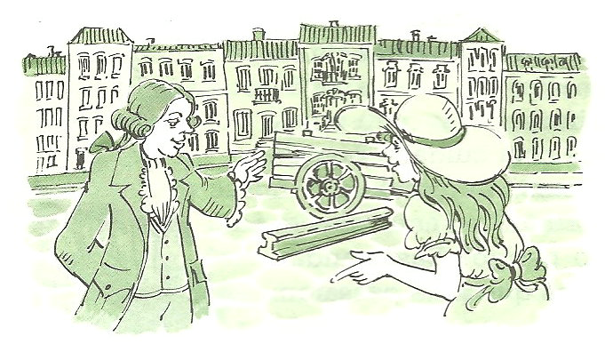
Há muito, muito tempo havia um rei num grande país, o qual tinha um filho que muito amava.
Quando o príncipe chegou à idade de casar disse:
- Só tomarei por mulher, aquela que adivinhar o meu pensamento.
Então, mandou fazer um grande carro e um carril que foram colocados no meio da praça.
Não houve princesa, nem fidalga, nem camponesa que adivinhasse o que aquilo queria dizer.
Até que a filha de um rico e honrado lavrador se meteu a caminho e disse assim ao príncipe:
- Isto quer dizer: “ Entre março e abril queima a velha o carro e o carril”.

- Adivinhaste – respondeu o príncipe. Mas, para que eu cumpra a minha palavra, tens de cá voltar daqui a oito dias. Não hás-de vir vestida nem despida, nem a pé nem a cavalo, nem calçada nem descalça.
A esperta rapariga foi para casa do pai e mandou fazer uma rede tão fina que se moldava ao corpo. Depois, apresentou-se ao príncipe montada num carneiro, vestida com a rede, com um pé calçado e outro não.
- Bom, está bem. Mas, tens de cá voltar. Leva este saco de trigo. Manda-o semear e, daqui por oito dias, traz-me um bolo feito com a farinha desse trigo.
Ela nem sequer lhe pegou. No dia marcado pegou numa dúzia de ovos, bateu-os em gemada e mandou-os ao príncipe com este recado:
- Estes ovos são para chocar e fazer nascer pintos. Só, depois, semeio o trigo para fazer o bolo.
Vendo o príncipe que não conseguia vencer a esperteza da rapariga casou com ela.
E foram muito felizes até ao fim da vida!

Conto Tradicional

1 – Quando aconteceu esta história? _____________________

________________________________________________

2 – De acordo com o texto, marca X na opção que completa a frase:

Nesta história entram…

◻ o rei e o seu filho.
◻ o príncipe e um lavrador.
◻ o príncipe e a filha de um lavrador.

3 – Transcreve do texto o que disse o príncipe quando chegou à idade de casar. ____________________________________

________________________________________________

4 –De acordo com o sentido do texto, escreve verdadeiro (V) ou falso (F)

◻ O príncipe colocou um pequeno carro no meio da praça.
◻ As princesas adivinharam o pensamento do príncipe.
◻ A filha do camponês adivinhou o pensamento do príncipe.
◻ O camponês era um homem rico e sério.

5 – Para o príncipe se casar foi suficiente a rapariga ter adivinhado, apenas, aquele seu pensamento? Justifica a tua resposta. _________________________________________

________________________________________________

________________________________________________

________________________________________________

6 – Assinala a opção correcta.
A forma como a rapariga resolveu responder ao último pedido do príncipe, demonstrou que era uma rapariga esperta porque:

◻ Foi pedir ajuda ao pai, pois este era rico.
◻ Não ligou ao pedido do príncipe, pois era impossível resolver o que ele lhe pedia.
◻ Colocou ao príncipe, para ele resolver, uma situação, também, sem solução possível.

7 – Como o príncipe não conseguiu vencer a esperteza da rapariga o que aconteceu? Escreve S (sim) ou N (não).

◻ Deu-lhe muito dinheiro para a recompensar pela sua esperteza e mandou-a para casa do pai.
◻ Mandou-a de volta para casa sem dinheiro nenhum.
◻ Casou com ela e foram felizes até ao fim da vida.

8 – Ordena, de 1 a 5, de acordo com o texto.

◻ Mandou colocar no centro da praça um carro e um carril.
◻ A filha do lavrador apresentou-se ao príncipe montada num carneiro.
◻ O príncipe decidiu casar, apenas, com quem adivinhasse o seu pensamento.
◻ O príncipe pediu à rapariga que se lhe apresentasse, no prazo de oito dias, com um bolo feito com a farinha do trigo que, ainda iria semear.
◻ Devido à esperteza da rapariga, O príncipe casou com ela.

9 – Dá outro título ao texto. __________________________

B – Conhecimento Explícito da Língua

1 – Copia o primeiro parágrafo do texto.
________________________________________________________________________________________________

2 – O primeiro parágrafo tem _______ frase. O texto está escrito em: __________ .

3– Substitui o que está sublinhado nas expressões, pelo seu significado.

Só tomarei por mulher… è Só _________________.

No dia marcado… è No dia ______________.

4 – Copia do texto uma frase:

Exclamativa: ______________________________________

Declarativa: _______________________________________

5 – Lê a adivinha, representa-a através do desenho e completa o quadro.

Voo como um passarinho. Defendo-me à ferroada. Dou-te a luz numa vela, tão suave e tão bela. Porque sou tua amiguinha, dou-te uma coisa docinha.
Desenha da solução da adivinha.

Nome | Género | Número | Grau
passarinho | Masculino | Singular | Diminutivo
luz
amiguinha
vela
6 – Na frase “A filha de um rico e honrado lavrador” as palavras rico e honrado são: nomes ou adjetivos?

São ___________________________
7 – Lê a frase e completa o quadro.
O príncipe casou com a filha do camponês.
Sujeito | Predicado

8 -Escreve palavras da mesma família.
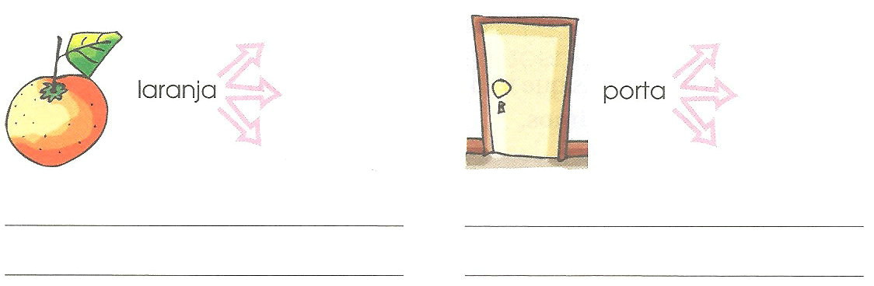

9 – Escreve a palavra que deu origem às outras palavras do conjunto.
cavalgar

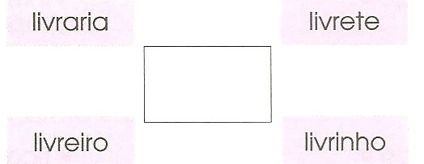
cavalariça
cavalar
cavaleiro
C – Comunicação Escrita

Imagina que és um rei. Conta – nos como é a tua vida.
Elabora um texto entre 15 e 20 linhas e dá-lhe um título.

_________________________

____________________________________________________________________________________________________________________________________________________________________________________________________________________________________________________________________________________________________________________________________________________________________________________________________________________________________________________________________________________________________________________________________________________________________________________________________________________________________________________________________________________________________________________________________________________________________________________________________________________________________________________________________________________________________________________________________________________________________________________________________________________________________________________________________________________________________________________________________

